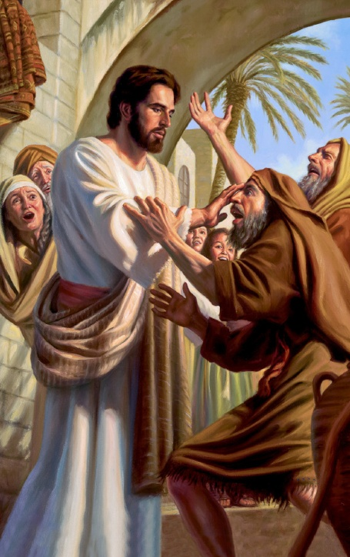
“Non si è mai vista una cosa simile” Mt 9, 27-34
26 gennaio 2020
- Gesù guarisce. Il cammino di Gesù lo porta ad incontrare le persone. È impossibile pensare a Gesù senza pensare a tutti gli incontri che egli ha avuto nei tre anni di vita pubblica. I discepoli, la folla, i malati, i farisei, i pubblicani e i peccatori, gli indemoniati e gli anziani del popolo. Erode, Pilato, i Sommi sacerdoti… Gesù incontra tutti. La folla lo ama, i responsabili del popolo lo temono, i farisei non lo sopportano. I malati lo cercano.
- Due ciechi lo seguono. Gesù non sfugge neppure ai ciechi, che non lo vedono, ma sentono parlare di Lui, sentono la folla vicino a loro che commenta, parla, dice. E seguono le voci, neppure la cecità li frena nell’affrontare i viottoli del villaggio con il loro bastoni. E finalmente quando Gesù entra in casa per tirare il fiato, sti due personaggi si presentano e gli chiedono di avere pietà di loro.
- “Credete che io possa fare questo?” è la richiesta di Gesù. È la domanda che viene fatta anche a ciascuno di noi. Quando preghiamo noi speriamo che Gesù ci ascolti, che Dio ci esaudisca. Come in quel villaggio dell’Africa, in cui gli abitanti chiedono al missionario di celebrare una Messa per la pioggia, perché è tutto secco. Il buon padre celebra la Messa, prega e fa pregare, ma alla fine della Messa chiede alla gente: “Bene, figlioli, abbiamo pregato, ma ci credete che Dio esaudirà la nostra preghiera?” e loro: “Sì, padre, abbiamo fede!”. “Bene” risponde il padre, “Ma dove sono i vostri ombrelli?”. Ecco anche noi preghiamo così a volte, non ci crediamo fino in fondo, o pensiamo che Dio se la prenderà molto comoda e farà come vuole Lui e basta. Ma e la fede capace di smuovere le montagne? Pensiamo davvero sia solo di alcuni santi e non di ciascuno di noi? La FEDE è dono, ma anche impegno che chiede di essere sviluppato!
- “Avvenga per voi secondo la vostra fede”. Poveri noi, poveri noi! Com’è la nostra fede? Come sarebbe bello avere un termometro per misurarla, o una macchinetta simile a quella per misurare il diabete o la pressione… Come si misura la fede? Vi ricordate Mosè? Di Mosè la Bibbia ci dice che egli camminò avanti agli altri fissando lo sguardo nell’invisibile, come se vedesse quello che gli stava davanti e che ancora non c’era, e guidò il popolo per quarant’anni, per morire vedendo la terra promessa solo da lontano. Oppure Abramo, che viene indicato come il PADRE DELLA FEDE, perché credette contro ogni speranza, quando Dio gli chiese di sacrificare il figlio Isacco. E lo riebbe come un segno.
- “Scacciato il demonio il muto parlò”. A volte pensiamo che il Maligno si annidi nelle troppe parole o nelle parole cattive. Ma egli si nasconde anche nel silenzio, nel mutismo. Nell’incapacità di dire il bene, nell’essere deboli nel rifiutare il male. Nel tacere e stare in disparte senza sporcarsi le mani. “Alla fine non ho fatto né bene né male”. E io chiedo: sicuro? Sicura? Quella volta non avresti potuto dire qualcosa di buono? Fare un complimento? Dire una parola di incoraggiamento? Lodare il bene compiuto dagli altri?
Per la riflessione: com’è la mia fede? È piuttosto liquida o posso dire di averla sentita solida in certe occasioni? Gesù mi dice: “Credi che io possa fare quello che mi chiedi?” Ho messo alla prova la mia fede chiedendo molte cose, per me, per gli altri. A volte sono rimasto deluso. Perché sono stato male? Ho pensato che Gesù non mi voglia bene? Ho pensato che Dio si sia dimenticato di me? Posso però dire di aver pregato come Gesù “Padre mio, Ti chiedo che passi da me questo calice, ma non come voglio io ma come vuoi tu?”. Il “sia fatta la Tua volontà” è un pro-forma o lo dico davvero col cuore? Nelle situazioni difficili che ho affrontato, Dio mi ha parlato. Ho capito quello che voleva dirmi? Cosa ho imparato da Lui?

